Лабораторная работа № 4
«Создание диаграмм на языке UML»

Цели лабораторной работы:
Целью работы является знакомство c возможностями языка UML;
В процессе выполнения работы следует:
- Сформировать приведенные три диаграммы (классов, вариантов использования, последовательности), используя средства среды Rational Software Modeler или любого другого программного продукта, имеющего средства для работы с диаграммами UML.
- Уметь объяснить назначение диаграмм и всех компонентов каждой из диаграмм.

Описание предметной области
В лабораторной работе требуется построение трех диаграмм на языке UML. Модельная задача состоит в том, чтобы описать некоторые аспекты процесса снятия денег через банкомат.
Диаграмма классов описывает объекты предметной области «Система оплаты через банкоматы». Каждый «Банкомат» включает, в частности, «Считыватель» (устройство чтения карты) и «Панель» (экран и кнопки банкомата); каждый банкомат является некоторым «Электронным устройством»; «Банкоматы» и «Счета» являются логическими частями «Системы оплаты». Очевидно, что данный пример является учебным и включает только небольшую часть всех реальных классов объектов для данной предметной области.
Возможные способы взаимодействия клиента с банкоматом рассмотрены в диаграмме вариантов использования. Один из вариантов использования – «Идентификация клиента» детализован (частично) на диаграмме последовательности. На ней отражено взаимодействие различных объектов, относящихся к «Системе оплаты» (например, устройство чтения карточки), в процессе идентификации клиента.

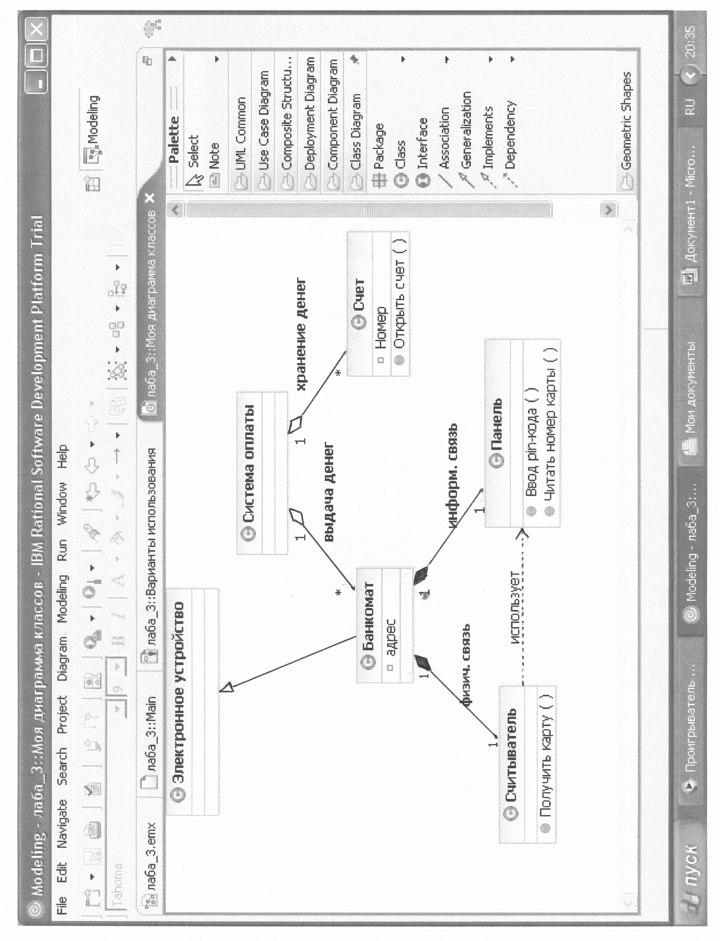
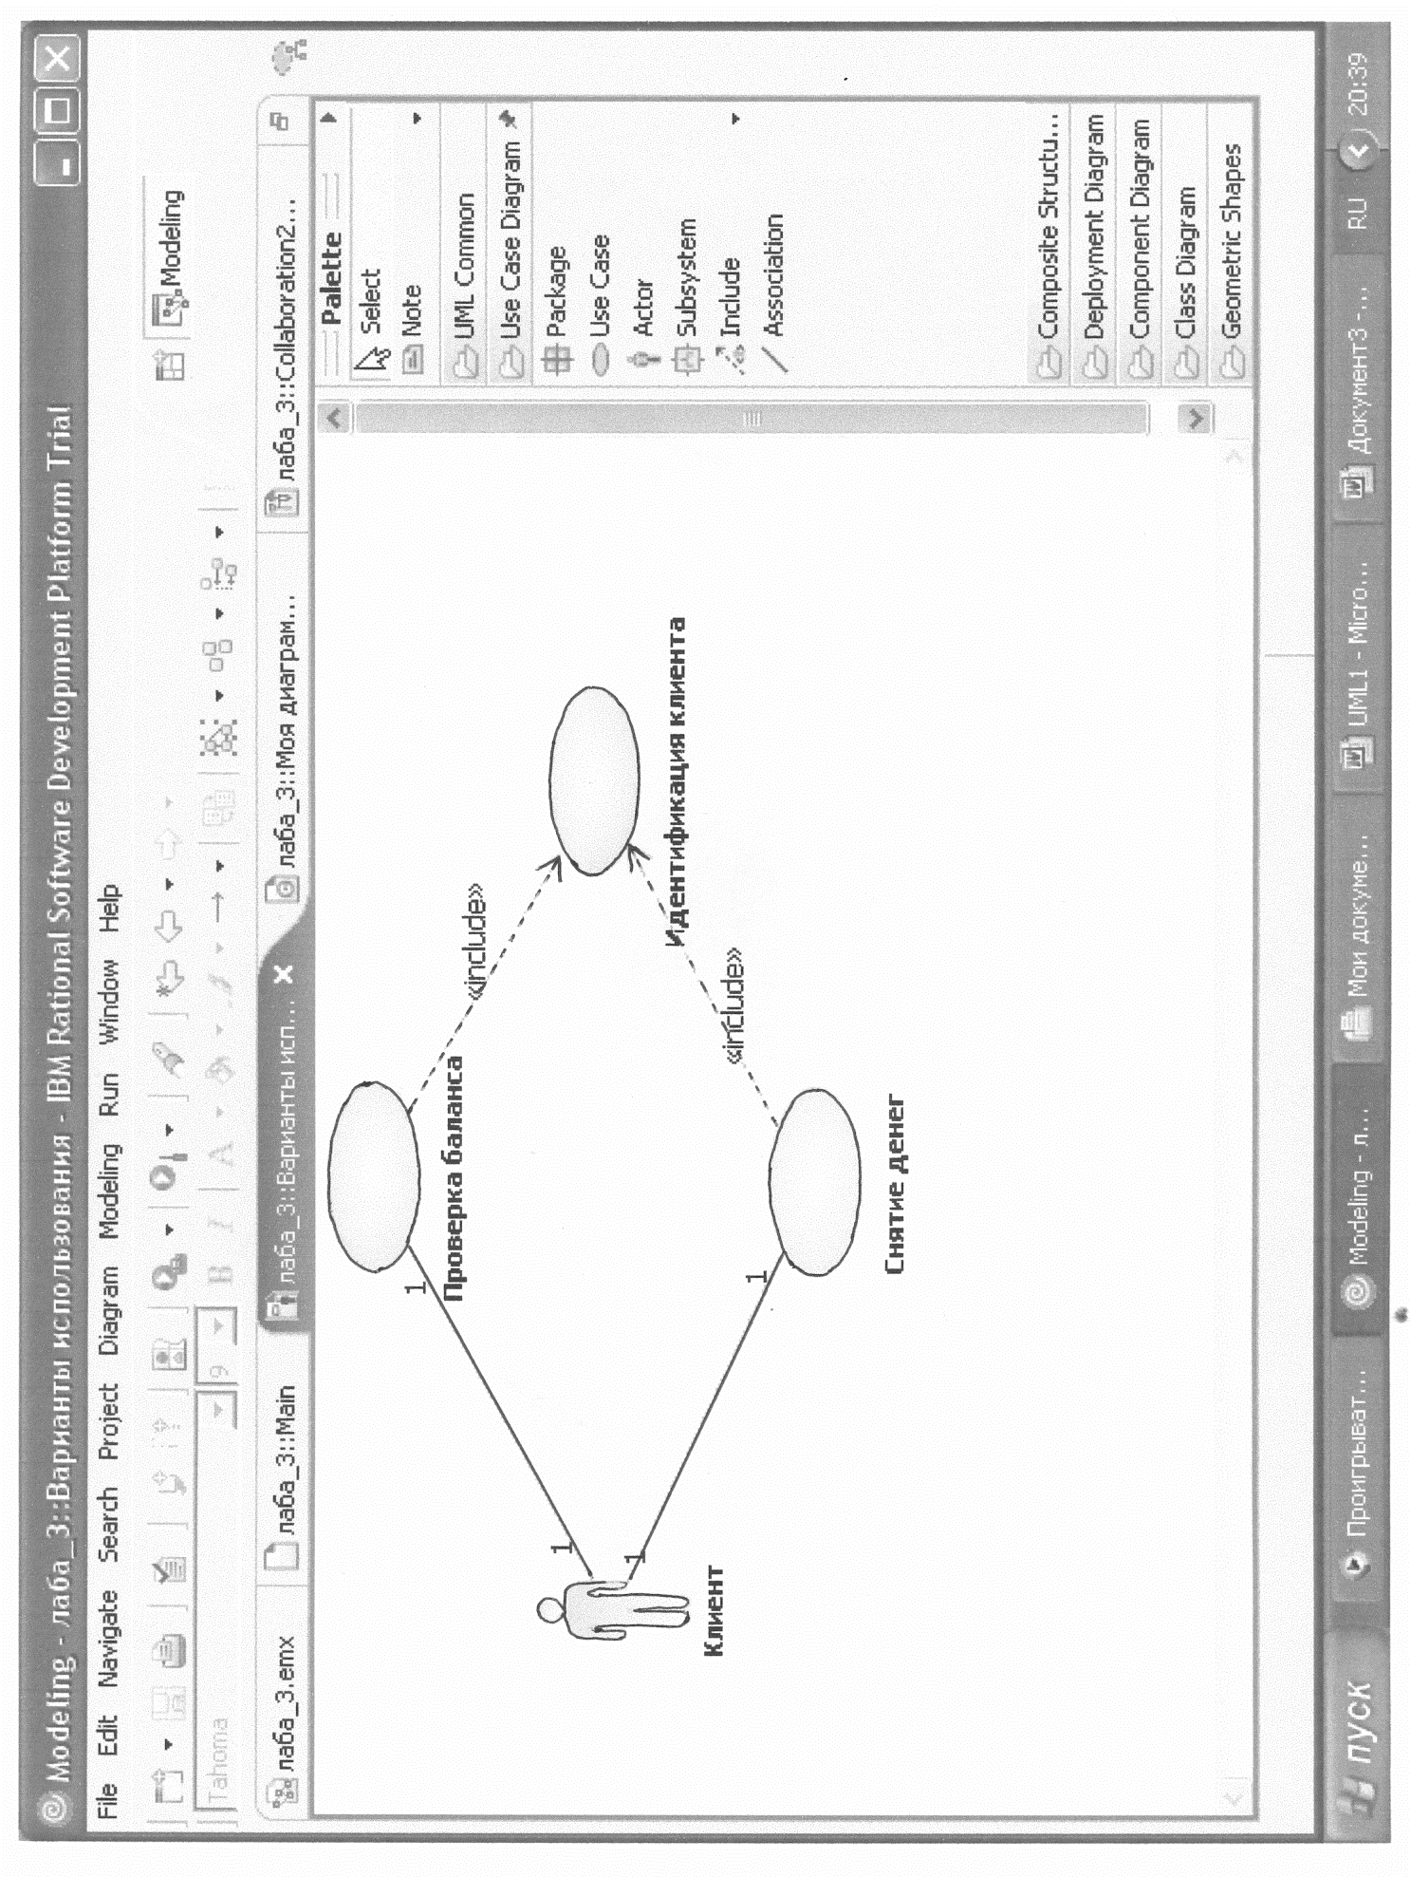
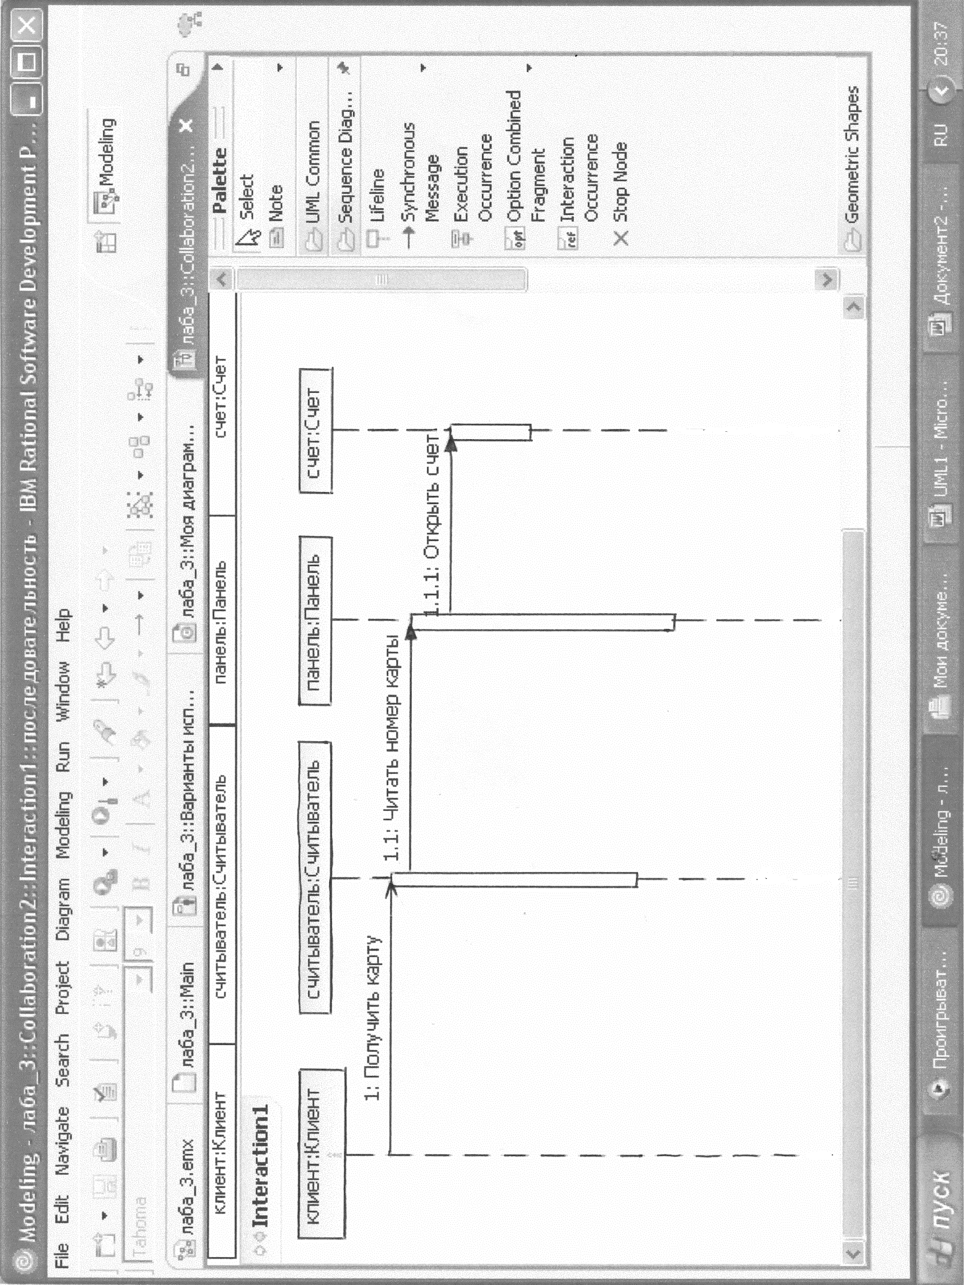
Курсовые работы «Проектирование на языке UML»
1. В курсовой работе требуется на языке UML сформировать проект, описывающий функционирование какой-либо (по желанию) несложной технической системы реального времени. Примеры задач для моделирования: звонок по домашнему телефону, снятие денег в банкомате, поездка в лифте, заказ товара в Интернет-магазине, приготовление блюда в СВЧ-печи и т.д.
2. Минимальный состав диаграмм в проекте: диаграммы классов, вариантов использования, состояний, деятельности, последовательности.
3. В тексте курсовой работы следует привести:
- подробное описание возможностей всех диаграмм языка UML;
- детальное словесное писание задачи, предметной области, ее объектов и процессов с учетом всех допущений (например, «в кабине лифта может быть нажата кнопка более чем одного этажа»);
- скриншоты всех диаграмм проекта на языке UML вместе с комментариями к каждой диаграмме.

